El desafío de la hechicería química
¡Bienvenidos al Desafío de la Hechicería Química, donde os convertiréis en magos de la química!

Objetivo
El desafío consiste en dominar el arte de identificar sustancias puras y mezclas.

Materiales necesarios
- Varitas mágicas (pueden ser lápices decorados, pajitas para beber, ramas de árboles, etc.).
- Libros de hechizos (por ejemplo libretas, cuadernos, hojas de papel para tomar notas, libros digitales, etc.).
- Pergaminos encantados (material imprimible, tarjetas con ejemplos de sustancias puras y mezclas).
- Calderos mágicos (recipientes para mezclar, pueden ser tuppers, vasos de plástico o cristal, etc.).
- Ingredientes misteriosos.
- Premios mágicos (puntos de experiencia, sellos de maestría hechicera).

Descripción de la Expedición

Convocatoria a la Escuela de Magia Química
Los estudiantes seréis convocados a la prestigiosa Escuela de Magia Química para demostrar vuestras habilidades hechiceras.

Selección de Casas hechiceras
A continuación os tenéis que agrupar en casas hechiceras (equipos) lideradas por un mago jefe (capitán) y a la que debéis dar nombre.

Lecciones de hechicería
Los magos jefes recibirán los libros de hechizos con conocimientos básicos sobre sustancias puras y mezclas, que luego compartirán con sus equipos.

Desafío de los Pergaminos encantados
Cada equipo recibe pergaminos encantados con ejemplos de sustancias mágicas. Utilizando vuestras varitas mágicas y conocimientos hechiceros, vais a clasificar cada ejemplo del pergamino como sustancia pura o mezcla.

Pruebas de Habilidad hechicera
Una vez que los equipos hayáis dominado la clasificación, os enfrentaréis a pruebas prácticas donde creareis pociones mágicas (mezclas) utilizando los ingredientes misteriosos proporcionados. Posteriormente tendréis que demostrar vuestra destreza al separar los componentes de estas mezclas utilizando métodos hechiceros.

Ceremonia de Graduación hechicera
Finalmente, los equipos presentareis los resultados ante el Gran Consejo de Magos, explicando vuestros descubrimientos y mostrando las habilidades que tenéis para dominar el arte de la hechicería química.

Entrega de Premios mágicos
Los equipos seréis recompensados con puntos de experiencia y sellos de maestría hechicera por vuestra dedicación y habilidad demostradas en el Desafío de la Hechicería Química.

¡Prepararos para sumergiros en el fascinante mundo de la magia y la química con el Desafío de la Hechicería Química! ¿Estáis listos para aceptar el reto y demostrar vuestras habilidades hechiceras?

¡Que la magia de la química os acompañe en esta emocionante aventura!

Material imprimible
Pergaminos encantados
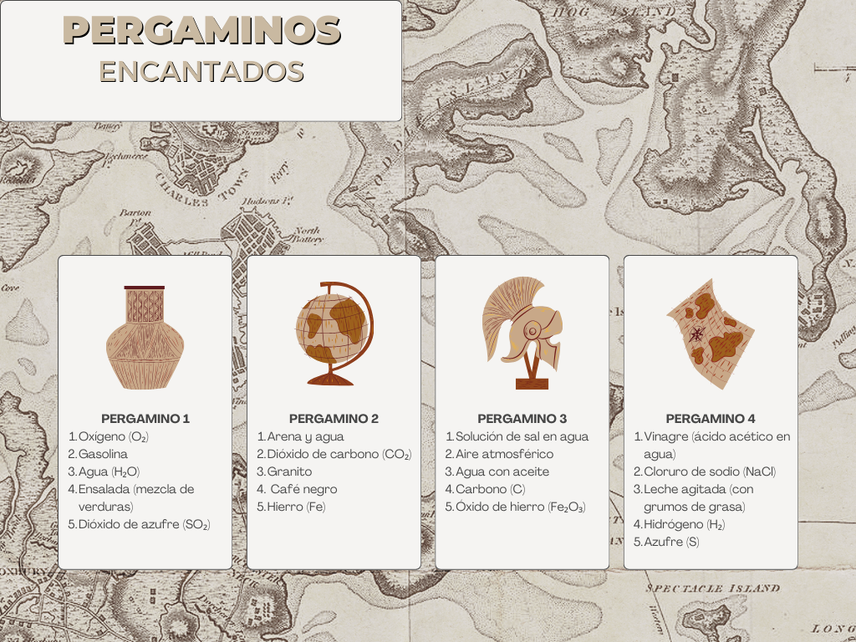

Ingredientes misteriosos
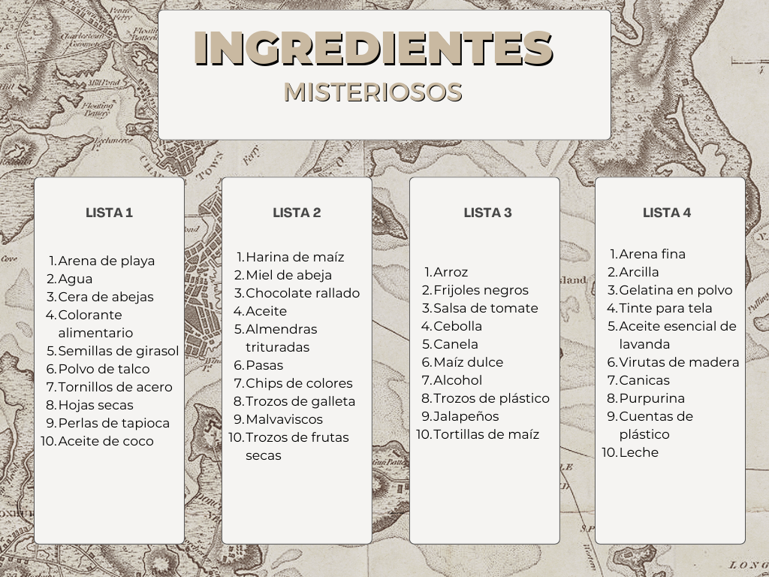

Solucionario

